ÁREAS DE FIGURAS PLANAS

BASE Y ALTURA DE TRIÁNGULOS Y PARALELOGRAMOS

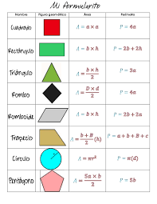

<https://www.youtube.com/watch?v=SuWfIbV-tRU>

<https://www.youtube.com/watch?v=TZDgCnfDrIE>

